中國文化大學109學年度高教深耕計畫
計畫成果紀錄表

計畫類別 | 高教深耕計畫-B3開設智慧生活科技軸線學科
計畫名稱 | B3-3智慧生活行動物聯網（IOT）創客方案
上課日期 | 109年10月31日(星期六) 10：00 – 13：00 / 14：00 – 17：00 義217教室
講題 | IOS 初階開發
教師 | 李亦君
講座業師 | 夠麻吉股份有限公司iOS工程師 林大容先生
內容 | 講座內容(上課講義、簡報檔、講座簡述皆可，約250字)  - Swift語法基本教學：  - 設置變數、常數  - 基本運算  - 字元運算  - 邏輯、迴圈（if else、while）  - Function建立與使用  - 引數應用與回傳  - Class的物件導向  - 程式實作＿BMI計算
內容 | 執行成效(收穫、心得，約250字)  這次的課程學習，讓學生們對於Xcode的Swift語法有更深入的了解，藉由上課時老師的講解與課間的練習，對於程式了邏輯與語法的使用更加熟練，並且與上一次課程中所教的介面設計作結合，完成一個完整的專案程式。  大容老師上課前顯易懂，也能快速解答同學疑問，對於同學學習進步上有很大的幫助，深入淺出的教學也能使同學更容易理解程式內容，使程式學習輕鬆又有趣。

相關圖片 | 相關圖片1 | 相關圖片2
相關圖片 | 圖片1說明：老師教學情形 | 圖片2說明：學生上課情況
相關圖片 | 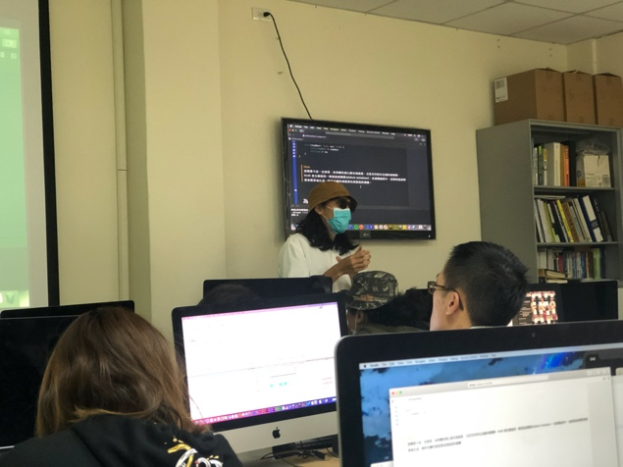 | 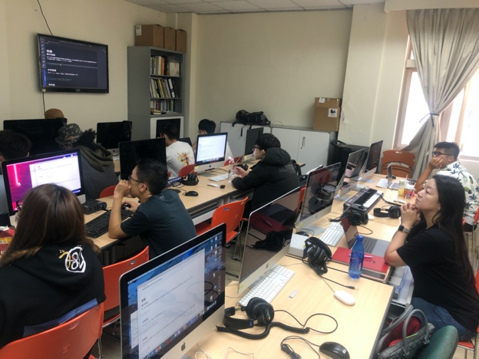
相關圖片 | 相關圖片3 | 相關圖片4
相關圖片 | 圖片3說明：簡報內容 | 圖片4說明：協助解決同學問題
相關圖片 | 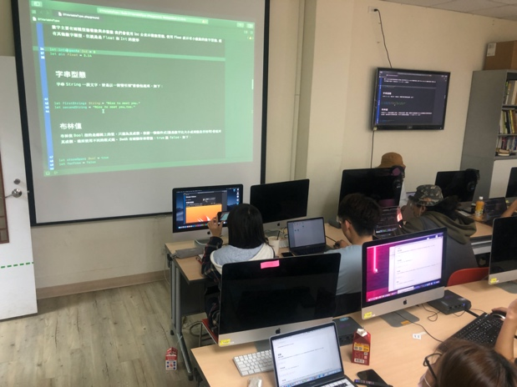 | 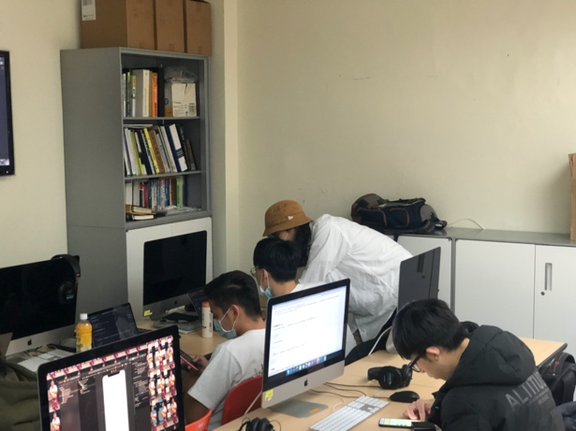
 | 相關圖片5 | 相關圖片6
 | 圖片5說明：學生成品 | 圖片6說明：學生成品
 | 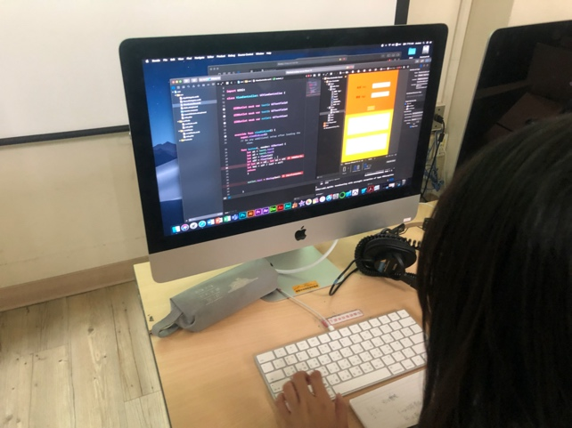 | 